1) J’apprends par cœur :

1 décimètre (dm) = 10 centimètres (cm)
10 décimètres (dm) = 1 mètre (m)
Je complète :
9 dm = cm
90 dm = cm
90 dm = m
7 m = dm
7 m = cm
400 dm = cm
8 dm = cm
70 dm = cm
50 dm = m
4 m = dm
9 m = cm
1) J’apprends par cœur :

1 décimètre (dm) = 10 centimètres (cm)
10 décimètres (dm) = 1 mètre (m)
Je complète :
9 dm = cm
90 dm = cm
90 dm = m
7 m = dm
7 m = cm
400 dm = cm
8 dm = cm
70 dm = cm
50 dm = m
4 m = dm
9 m = cm
1) J’apprends par cœur :

1 décimètre (dm) = 10 centimètres (cm)
10 décimètres (dm) = 1 mètre (m)
Je complète :
9 dm = cm
90 dm = cm
90 dm = m
7 m = dm
7 m = cm
400 dm = cm
8 dm = cm
70 dm = cm
50 dm = m
4 m = dm
9 m = cm
2) Je complète :
20 cm + 50 cm = cm = dm
30 cm + 20 cm = cm = dm
60 cm + 40 cm = cm = dm
50 cm + 70 cm = cm = dm
30 cm + 60 cm = cm = dm
900 cm + 20 cm = cm = dm
70 cm + 40 cm = cm = dm
40 cm + 8 dm = dm + dm = dm
50 cm + 2 dm = dm + dm = dm
20 cm + 4 dm = dm + dm = dm
3 m + 6 m = dm + dm = dm

2) Je complète :
20 cm + 50 cm = cm = dm
30 cm + 20 cm = cm = dm
60 cm + 40 cm = cm = dm
50 cm + 70 cm = cm = dm
30 cm + 60 cm = cm = dm
900 cm + 20 cm = cm = dm
70 cm + 40 cm = cm = dm
40 cm + 8 dm = dm + dm = dm
50 cm + 2 dm = dm + dm = dm
20 cm + 4 dm = dm + dm = dm
3 m + 6 m = dm + dm = dm

2) Je complète :
20 cm + 50 cm = cm = dm
30 cm + 20 cm = cm = dm
60 cm + 40 cm = cm = dm
50 cm + 70 cm = cm = dm
30 cm + 60 cm = cm = dm
900 cm + 20 cm = cm = dm
70 cm + 40 cm = cm = dm
40 cm + 8 dm = dm + dm = dm
50 cm + 2 dm = dm + dm = dm
20 cm + 4 dm = dm + dm = dm
3 m + 6 m = dm + dm = dm

3) J’apprends par cœur :

Quand on divise un nombre par 10, on supprime un zéro à sa droite pour avoir le quotient
Je complète
700 : 10 =
5 000 : 10 =
90 : 10 =
3 200 : 10 =
7 500 : 10 =
2 900 : 10 =
900 : 10 =
3 000 : 10 =
4 200 : 10 =
350 : 10 =
160 : 10 =
70 : 10 =
3) J’apprends par cœur :

Quand on divise un nombre par 10, on supprime un zéro à sa droite pour avoir le quotient
Je complète
700 : 10 =
5 000 : 10 =
90 : 10 =
3 200 : 10 =
7 500 : 10 =
2 900 : 10 =
900 : 10 =
3 000 : 10 =
4 200 : 10 =
350 : 10 =
160 : 10 =
70 : 10 =
3) J’apprends par cœur :

Quand on divise un nombre par 10, on supprime un zéro à sa droite pour avoir le quotient
Je complète
700 : 10 =
5 000 : 10 =
90 : 10 =
3 200 : 10 =
7 500 : 10 =
2 900 : 10 =
900 : 10 =
3 000 : 10 =
4 200 : 10 =
350 : 10 =
160 : 10 =
70 : 10 =
4) J’apprends par cœur :

1 centimètre (cm) = 10 millimètre (mm)
1 décimètre (dm) = 100 millimètres (mm)
1 mètre (mm) = 1 000 millimètres (mm)

Je complète :
7 cm = mm
5 m = mm
90 cm = mm
4 cm = mm
5 dm = mm
800 cm = mm
40 mm = cm
300 mm = cm
200 mm = dm
5 000 mm = m
4) J’apprends par cœur :

1 centimètre (cm) = 10 millimètre (mm)
1 décimètre (dm) = 100 millimètres (mm)
1 mètre (mm) = 1 000 millimètres (mm)

Je complète :
7 cm = mm
5 m = mm
90 cm = mm
4 cm = mm
5 dm = mm
800 cm = mm
40 mm = cm
300 mm = cm
200 mm = dm
5 000 mm = m
4) J’apprends par cœur :

1 centimètre (cm) = 10 millimètre (mm)
1 décimètre (dm) = 100 millimètres (mm)
1 mètre (mm) = 1 000 millimètres (mm)

Je complète :
7 cm = mm
5 m = mm
90 cm = mm
4 cm = mm
5 dm = mm
800 cm = mm
40 mm = cm
300 mm = cm
200 mm = dm
5 000 mm = m
5) Je continue à compter :
48 | 148 | 248
 |  |  |  | 1 048

215 | 220 | 225

795 | 790 | 785
5) Je continue à compter :
48 | 148 | 248
 |  |  |  | 1 048

215 | 220 | 225

795 | 790 | 785
5) Je continue à compter :
48 | 148 | 248
 |  |  |  | 1 048

215 | 220 | 225

795 | 790 | 785
6) J’apprends par cœur :

Pour multiplier un nombre par 10, 100 ou 1 000, on écrit 1, 2 ou 3 zéros à sa droite.

10 fois 1 =
1 000 fois 2 =
100 fois 3 =
4 fois 100 =
8 fois 10 =
6 fois 1 000 =
100 fois 7 =
100 fois 8 =
10 fois 9 =
4 fois 1 000 =

6) J’apprends par cœur :

Pour multiplier un nombre par 10, 100 ou 1 000, on écrit 1, 2 ou 3 zéros à sa droite.

10 fois 1 =
1 000 fois 2 =
100 fois 3 =
4 fois 100 =
8 fois 10 =
6 fois 1 000 =
100 fois 7 =
100 fois 8 =
10 fois 9 =
4 fois 1 000 =

6) J’apprends par cœur :

Pour multiplier un nombre par 10, 100 ou 1 000, on écrit 1, 2 ou 3 zéros à sa droite.

10 fois 1 =
1 000 fois 2 =
100 fois 3 =
4 fois 100 =
8 fois 10 =
6 fois 1 000 =
100 fois 7 =
100 fois 8 =
10 fois 9 =
4 fois 1 000 =

7) J’apprends par cœur :

Les multiples du mètre sont :
mille | centaines | dizaines | unités
km | hm | dam | m
Les sous-multiples du mètre sont :
unités | dixièmes | centièmes | millièmes
m | dm | cm | mm
Je complète :
9 m = mm
8 m = cm
7 m = dm
4 000 mm = m
3 000 mm = dm
2 000 mm = cm
6 km = m
5 km = dam

7) J’apprends par cœur :

Les multiples du mètre sont :
mille | centaines | dizaines | unités
km | hm | dam | m
Les sous-multiples du mètre sont :
unités | dixièmes | centièmes | millièmes
m | dm | cm | mm
Je complète :
9 m = mm
8 m = cm
7 m = dm
4 000 mm = m
3 000 mm = dm
2 000 mm = cm
6 km = m
5 km = dam

7) J’apprends par cœur :

Les multiples du mètre sont :
mille | centaines | dizaines | unités
km | hm | dam | m
Les sous-multiples du mètre sont :
unités | dixièmes | centièmes | millièmes
m | dm | cm | mm
Je complète :
9 m = mm
8 m = cm
7 m = dm
4 000 mm = m
3 000 mm = dm
2 000 mm = cm
6 km = m
5 km = dam
8) Je complète et j’apprends par cœur :
1 jour = 24 heures
2 jours =
3 jours =
4 jours =
1 heure = 60 minutes
2 heures =
3 heures =
4 heures =
1 minute = 60 secondes
2 minutes =
3 minutes =
4 minutes =

8) Je complète et j’apprends par cœur :
1 jour = 24 heures
2 jours =
3 jours =
4 jours =
1 heure = 60 minutes
2 heures =
3 heures =
4 heures =
1 minute = 60 secondes
2 minutes =
3 minutes =
4 minutes =

8) Je complète et j’apprends par cœur :
1 jour = 24 heures
2 jours =
3 jours =
4 jours =
1 heure = 60 minutes
2 heures =
3 heures =
4 heures =
1 minute = 60 secondes
2 minutes =
3 minutes =
4 minutes =

9) Je complète et j’apprends par cœur :

6 fois 1 =
6 fois 2 =
6 fois 3 =
6 fois 4 =
6 fois 5 =
6 fois 6 =
6 fois 7 =
6 fois 8 =
6 fois 9 =
6 fois 10 =

9) Je complète et j’apprends par cœur :

6 fois 1 =
6 fois 2 =
6 fois 3 =
6 fois 4 =
6 fois 5 =
6 fois 6 =
6 fois 7 =
6 fois 8 =
6 fois 9 =
6 fois 10 =

9) Je complète et j’apprends par cœur :

6 fois 1 =
6 fois 2 =
6 fois 3 =
6 fois 4 =
6 fois 5 =
6 fois 6 =
6 fois 7 =
6 fois 8 =
6 fois 9 =
6 fois 10 =

10) Je complète et j’apprends par cœur :

: 6 = 10
: 6 = 9
: 6 = 8
: 6 = 7
: 6 = 6
: 6 = 5
: 6 = 4
: 6 = 3
: 6 = 2
: 6 = 1

10) Je complète et j’apprends par cœur :

: 6 = 10
: 6 = 9
: 6 = 8
: 6 = 7
: 6 = 6
: 6 = 5
: 6 = 4
: 6 = 3
: 6 = 2
: 6 = 1

10) Je complète et j’apprends par cœur :

: 6 = 10
: 6 = 9
: 6 = 8
: 6 = 7
: 6 = 6
: 6 = 5
: 6 = 4
: 6 = 3
: 6 = 2
: 6 = 1

11) J’apprends par cœur :

Pour diviser un nombre par 10, 100 ou 1 000, on enlève1, 2 ou 3 zéros à sa droite.
Je complète :
700 : 100 =
4 000 : 1000 =
800 : 10 =
2 400 : 100 =
7 800 : 10 =
2 900 : 100 =
4 500 : 100 =
900 : 100 =
2 000 : 10 =
2 000 : 100 =
2 000 : 1000 =
11) J’apprends par cœur :

Pour diviser un nombre par 10, 100 ou 1 000, on enlève1, 2 ou 3 zéros à sa droite.
Je complète :
700 : 100 =
4 000 : 1000 =
800 : 10 =
2 400 : 100 =
7 800 : 10 =
2 900 : 100 =
4 500 : 100 =
900 : 100 =
2 000 : 10 =
2 000 : 100 =
2 000 : 1000 =
11) J’apprends par cœur :

Pour diviser un nombre par 10, 100 ou 1 000, on enlève1, 2 ou 3 zéros à sa droite.
Je complète :
700 : 100 =
4 000 : 1000 =
800 : 10 =
2 400 : 100 =
7 800 : 10 =
2 900 : 100 =
4 500 : 100 =
900 : 100 =
2 000 : 10 =
2 000 : 100 =
2 000 : 1000 =
12) Quelle heure est-il ?

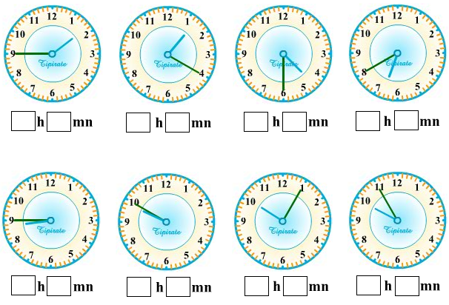

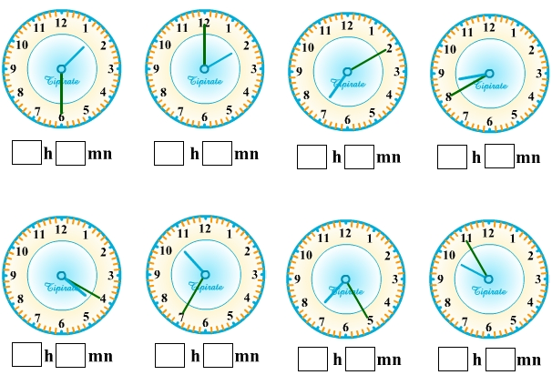

12) Quelle heure est-il ?

12) Quelle heure est-il ?

13) Je complète et j’apprends par cœur:

6 fois 2 =
6 fois 4 =
6 fois 6 =
6 fois 8 =
6 fois 10 =
6 fois 1 =
6 fois 3 =
6 fois 5 =
6 fois 7 =
6 fois 9 =

13) Je complète et j’apprends par cœur:

6 fois 2 =
6 fois 4 =
6 fois 6 =
6 fois 8 =
6 fois 10 =
6 fois 1 =
6 fois 3 =
6 fois 5 =
6 fois 7 =
6 fois 9 =

13) Je complète et j’apprends par cœur:

6 fois 2 =
6 fois 4 =
6 fois 6 =
6 fois 8 =
6 fois 10 =
6 fois 1 =
6 fois 3 =
6 fois 5 =
6 fois 7 =
6 fois 9 =

14) Je complète et j’apprends par cœur :

60 : 6 =
36 : 6 =
42 : 6 =
24 : 6 =
6 : 6 =
48 : 6 =
12 : 6 =
30 : 6 =
18 : 6 =
54 : 6 =

14) Je complète et j’apprends par cœur :

60 : 6 =
36 : 6 =
42 : 6 =
24 : 6 =
6 : 6 =
48 : 6 =
12 : 6 =
30 : 6 =
18 : 6 =
54 : 6 =

14) Je complète et j’apprends par cœur :

60 : 6 =
36 : 6 =
42 : 6 =
24 : 6 =
6 : 6 =
48 : 6 =
12 : 6 =
30 : 6 =
18 : 6 =
54 : 6 =

15) Complète les horloges
aiguille rouge : heure(s)
aiguille bleue : minute(s)

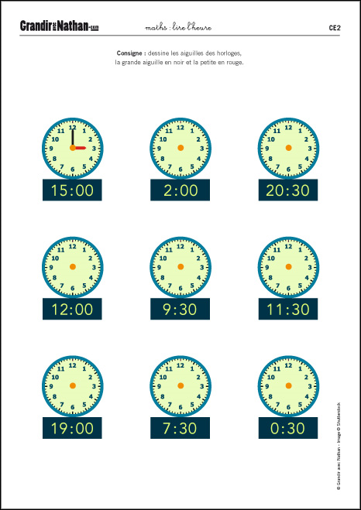

15) Complète les horloges
aiguille rouge : heure(s)
aiguille bleue : minute(s)

15) Complète les horloges
aiguille rouge : heure(s)
aiguille bleue : minute(s)

16) Je continue à compter :
2 | 4 | 8 | 16

8 000 | 4 000 | 2 000

65 | 75 | 85

540 | 530 | 520

1 167 | 1 067 | 967

860 | 870 | 880

16) Je continue à compter :
2 | 4 | 8 | 16

8 000 | 4 000 | 2 000

65 | 75 | 85

540 | 530 | 520

1 167 | 1 067 | 967

860 | 870 | 880

16) Je continue à compter :
2 | 4 | 8 | 16

8 000 | 4 000 | 2 000

65 | 75 | 85

540 | 530 | 520

1 167 | 1 067 | 967

860 | 870 | 880

17) Je complète et j’apprends par cœur :

6 fois 5 =
6 fois 4 =
6 fois 6 =
6 fois 3 =
6 fois 7 =
6 fois 2 =
6 fois 8 =
6 fois 1 =
6 fois 9 =
6 fois 10 =

17) Je complète et j’apprends par cœur :

6 fois 5 =
6 fois 4 =
6 fois 6 =
6 fois 3 =
6 fois 7 =
6 fois 2 =
6 fois 8 =
6 fois 1 =
6 fois 9 =
6 fois 10 =

17) Je complète et j’apprends par cœur :

6 fois 5 =
6 fois 4 =
6 fois 6 =
6 fois 3 =
6 fois 7 =
6 fois 2 =
6 fois 8 =
6 fois 1 =
6 fois 9 =
6 fois 10 =

18) J’écris en lettres (je n’oublie pas le trait d’union entre les dizaines et les unités) :

275 =
93 =
312 =
976 =
428 =
18) J’écris en lettres (je n’oublie pas le trait d’union entre les dizaines et les unités) :

275 =
93 =
312 =
976 =
428 =

18) J’écris en lettres (je n’oublie pas le trait d’union entre les dizaines et les unités) :

275 =
93 =
312 =
976 =
428 =

19) Je récite la table de 6 dans le désordre :

1 x 6 = 6 x 3 =
3 x 6 = 6 x 5 =
5 x 6 = 6 x 10 =
9 x 6 = 6 x 2 =
7 x 6 = 6 x 9 =
6 x 6 = 6 x 1 =
4 x 6 = 6 x 8 =
8 x 6 = 6 x 4 =
2 x 6 = 6 x 7 =
10 x 6 = 6 x 5 =

19) Je récite la table de 6 dans le désordre :

1 x 6 = 6 x 3 =
3 x 6 = 6 x 5 =
5 x 6 = 6 x 10 =
9 x 6 = 6 x 2 =
7 x 6 = 6 x 9 =
6 x 6 = 6 x 1 =
4 x 6 = 6 x 8 =
8 x 6 = 6 x 4 =
2 x 6 = 6 x 7 =
10 x 6 = 6 x 5 =

19) Je récite la table de 6 dans le désordre :

1 x 6 = 6 x 3 =
3 x 6 = 6 x 5 =
5 x 6 = 6 x 10 =
9 x 6 = 6 x 2 =
7 x 6 = 6 x 9 =
6 x 6 = 6 x 1 =
4 x 6 = 6 x 8 =
8 x 6 = 6 x 4 =
2 x 6 = 6 x 7 =
10 x 6 = 6 x 5 =

20) Je calcule

123 456 789
x 6 x 6 x 6

123 456 789
x 5 x 5 x 5

123 456 789
x 4 x 4 x 4

123 456 789
x 3 x 3 x 3
20) Je calcule

123 456 789
x 6 x 6 x 6

123 456 789
x 5 x 5 x 5

123 456 789
x 4 x 4 x 4

123 456 789
x 3 x 3 x 3
20) Je calcule

123 456 789
x 6 x 6 x 6

123 456 789
x 5 x 5 x 5

123 456 789
x 4 x 4 x 4

123 456 789
x 3 x 3 x 3
21) Je calcule :

60 : 6 =
36 : 6 =
48 : 6 =
54 : 6 =
42 : 6 =
6 : 6 =
18 : 6 =
12 : 6 =
30 : 6 =
24 : 6 =

21) Je calcule :

60 : 6 =
36 : 6 =
48 : 6 =
54 : 6 =
42 : 6 =
6 : 6 =
18 : 6 =
12 : 6 =
30 : 6 =
24 : 6 =

21) Je calcule :

60 : 6 =
36 : 6 =
48 : 6 =
54 : 6 =
42 : 6 =
6 : 6 =
18 : 6 =
12 : 6 =
30 : 6 =
24 : 6 =

22) Je continue à compter :
3 | 6 | 9

4 | 8 | 12

6 | 12 | 18
22) Je continue à compter :
3 | 6 | 9

4 | 8 | 12

6 | 12 | 18
22) Je continue à compter :
3 | 6 | 9

4 | 8 | 12

6 | 12 | 18

23) Je récite :
1 x 2 = ; 1 x 3 =
2 x 2 = ; 1 x 4 =
1 x 5= ; 2 x 3 =
1 x 6 = ; 2 x 4 =
4 x 2 = ; 3 x 3 =
5 x 2 = ; 2 x 5 =
2 x 6 = ; 3 x 4 =
4 x 3 = ; 6 x 2 =
7 x 2 = ; 5 x 3 =
3 x 5 = ; 8 x 2 =
4 x 4 = ; 9 x 2 =
6 x 3 = ; 3 x 6 =
10 x 2 = ; 5 x 4 =
4 x 5 = ; 7 x 3 =
8 x 4 = ; 6 x 4 =
4 x 6 = ; 5 x 5 =
23) Je récite :
1 x 2 = ; 1 x 3 =
2 x 2 = ; 1 x 4 =
1 x 5= ; 2 x 3 =
1 x 6 = ; 2 x 4 =
4 x 2 = ; 3 x 3 =
5 x 2 = ; 2 x 5 =
2 x 6 = ; 3 x 4 =
4 x 3 = ; 6 x 2 =
7 x 2 = ; 5 x 3 =
3 x 5 = ; 8 x 2 =
4 x 4 = ; 9 x 2 =
6 x 3 = ; 3 x 6 =
10 x 2 = ; 5 x 4 =
4 x 5 = ; 7 x 3 =
8 x 4 = ; 6 x 4 =
4 x 6 = ; 5 x 5 =
23) Je récite :
1 x 2 = ; 1 x 3 =
2 x 2 = ; 1 x 4 =
1 x 5= ; 2 x 3 =
1 x 6 = ; 2 x 4 =
4 x 2 = ; 3 x 3 =
5 x 2 = ; 2 x 5 =
2 x 6 = ; 3 x 4 =
4 x 3 = ; 6 x 2 =
7 x 2 = ; 5 x 3 =
3 x 5 = ; 8 x 2 =
4 x 4 = ; 9 x 2 =
6 x 3 = ; 3 x 6 =
10 x 2 = ; 5 x 4 =
4 x 5 = ; 7 x 3 =
8 x 4 = ; 6 x 4 =
4 x 6 = ; 5 x 5 =
24) Je récite :
9 x 3 = ; 7 x 4 =
10 x 3 = ; 6 x 5 =
5 x 6 = ; 8 x 4 =
7 x 5 = ; 9 x 4 =
6 x 6 = ; 10 x 4 =
8 x 5 = ; 7 x 6 =
9 x 5 = ; 8 x 6 =
10 x 5 = ; 9 x 6 =
10 x 6 =
60 : 6 = ; 54 : 6 =
50 : 5 = ; 48 : 6 =
45 : 5 = ; 42 : 6 =
40 : 5 = ; 40 : 4 =
36 : 6 = ; 36 : 4 =
35 : 5 = ; 32 : 4 =
30 : 6 = ; 30 : 5 =
24) Je récite :
9 x 3 = ; 7 x 4 =
10 x 3 = ; 6 x 5 =
5 x 6 = ; 8 x 4 =
7 x 5 = ; 9 x 4 =
6 x 6 = ; 10 x 4 =
8 x 5 = ; 7 x 6 =
9 x 5 = ; 8 x 6 =
10 x 5 = ; 9 x 6 =
10 x 6 =
60 : 6 = ; 54 : 6 =
50 : 5 = ; 48 : 6 =
45 : 5 = ; 42 : 6 =
40 : 5 = ; 40 : 4 =
36 : 6 = ; 36 : 4 =
35 : 5 = ; 32 : 4 =
30 : 6 = ; 30 : 5 =
24) Je récite :
9 x 3 = ; 7 x 4 =
10 x 3 = ; 6 x 5 =
5 x 6 = ; 8 x 4 =
7 x 5 = ; 9 x 4 =
6 x 6 = ; 10 x 4 =
8 x 5 = ; 7 x 6 =
9 x 5 = ; 8 x 6 =
10 x 5 = ; 9 x 6 =
10 x 6 =
60 : 6 = ; 54 : 6 =
50 : 5 = ; 48 : 6 =
45 : 5 = ; 42 : 6 =
40 : 5 = ; 40 : 4 =
36 : 6 = ; 36 : 4 =
35 : 5 = ; 32 : 4 =
30 : 6 = ; 30 : 5 =

